**Speaking Exercise – Overview - Text and Images**

These exercises are split into two parts.

1. **Text**

First look at some text. Read it to yourself first and then when you feel comfortable try and say it aloud. The idea is to get you to read a text to hear you speaking and check your pronunciation. The second part is to check the text and make sure you can understand what you have read.

1. **Image**

The second part is an image. Try to use a mix of the following introductory phrases:

* “I can see…”
* “There is…/There are…”
* “The picture shows…”

Then continue talking about what you can see. Try and talk for as long as possible. Think about using:

* prepositions of place (in, on, etc.,)
* quantifiers (some, any, etc.,)
* adjectives (happy, great, etc.,)

The idea is to talk for as long as possible about the image itself. Then when you’ve done that, use the image to ask questions both about the picture itself and using it as a prompt to ask questions related to the idea of the image.

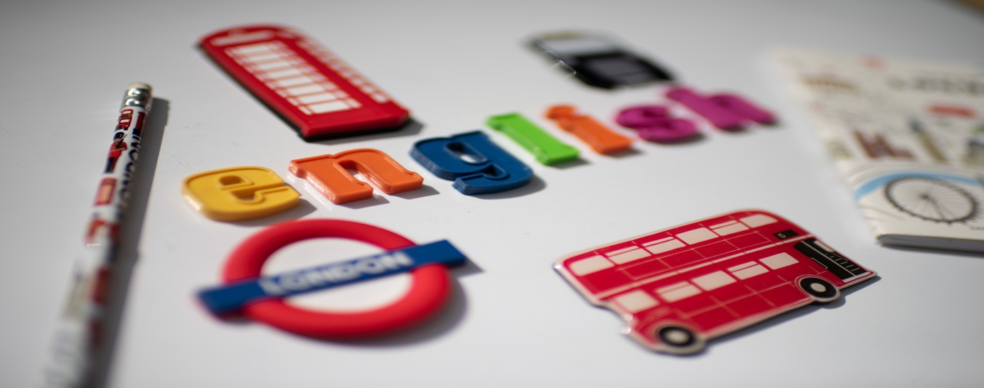

**Ejercicio de expresión oral - Descripción general - Texto e imágenes**

Estos ejercicios se dividen en dos partes.

a. Texto

Primero mira algún texto. Léelo para ti primero y luego cuando te sientas cómodo trata de decirlo en voz alta. La idea es que leas un texto para oírte hablar y comprobar tu pronunciación. La segunda parte es comprobar el texto y asegurarse de que puedes entender lo que has leído.

b. Imagen

La segunda parte es una imagen. Intenta usar una mezcla de las siguientes frases introductorias:

* "Puedo ver..."
* "Hay.../Hay..."
* "La foto muestra..."

Entonces sigue hablando de lo que puedes ver. Intenta hablar el mayor tiempo posible. Piensa en usar:

* preposiciones de lugar (en, sobre, etc.,)
* cuantificadores (algunos, cualquiera, etc.,)
* adjetivos (feliz, genial, etc.,)

La idea es hablar el mayor tiempo posible sobre la imagen en sí. Luego, cuando se ha hecho eso, se utiliza la imagen para hacer preguntas tanto sobre la imagen en sí misma como para hacer preguntas relacionadas con la idea de la imagen.